Министерство науки и высшего образования РФ

ФГАОУ ВО «Уральский федеральный университет
имени первого Президента России Б. Н. Ельцина»
ИРИТ-РТФ
Центр ускоренного обучения

ОТЧЕТ ПО ПРАКТИЧЕСКОЙ РАБОТЕ N 3

по дисциплине «Прикладное программирование»

Студент группы РИЗ-330916у В.А. Тюрин
Преподаватель: Р.А. Бутаков

Екатеринбург 2026

Оглавление
Задание 1 3
Задание 2 5
Задание 3 7
Задание 4 8
Задание 5 9
Задание 6 10
Задание 7 11

Задание 1
Создаём виртуальное окружение и активируем его (Рисунок 1).

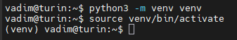

Рисунок 1 – Создание виртуального окружения
Устанавливаем flask командой pip install flask (Рисунок 2).

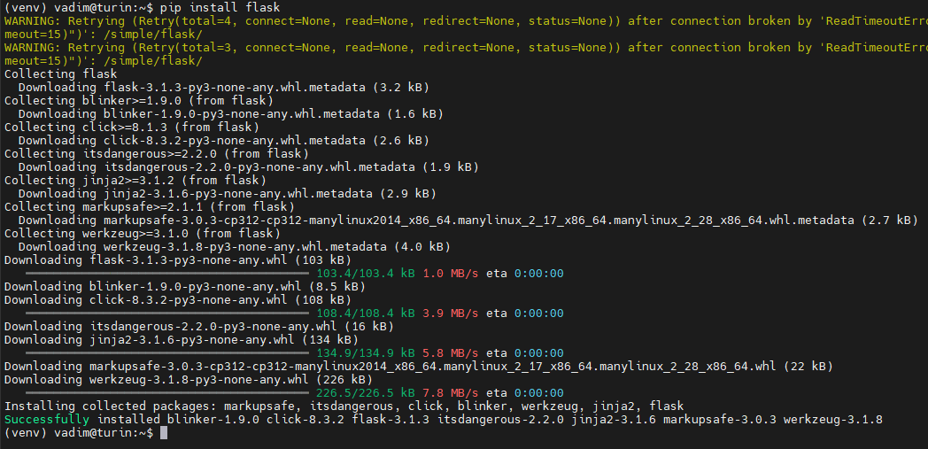
Рисунок 2 – Установка flask
Дальше настраиваем приложение flask. (Рисунок 3).

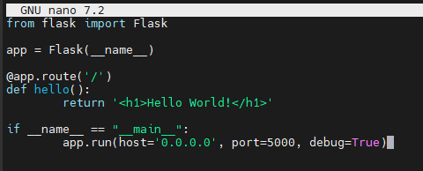

Рисунок 3 – Настройка app.py

Запускаем приложение flask и переходим по адресу. (Рисунок 4) (Рисунок 5).

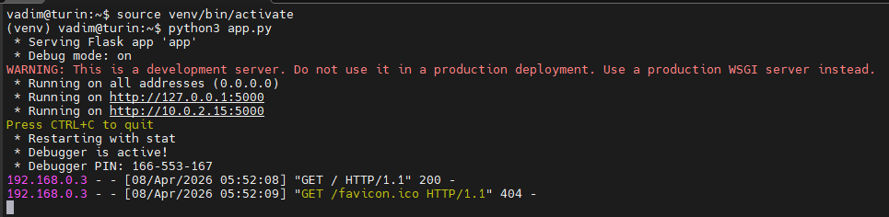

Рисунок 4 – Запуск сайта
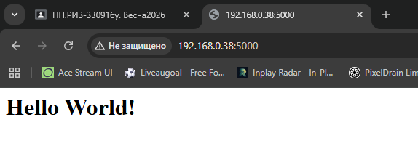
Рисунок 5 – Переход на сайт через веб-браузер

Задание 2
С помощью инструкции на сайте docs.docker.com/engine/install/ubuntu/ устанавливаем docker (Рисунок 6).

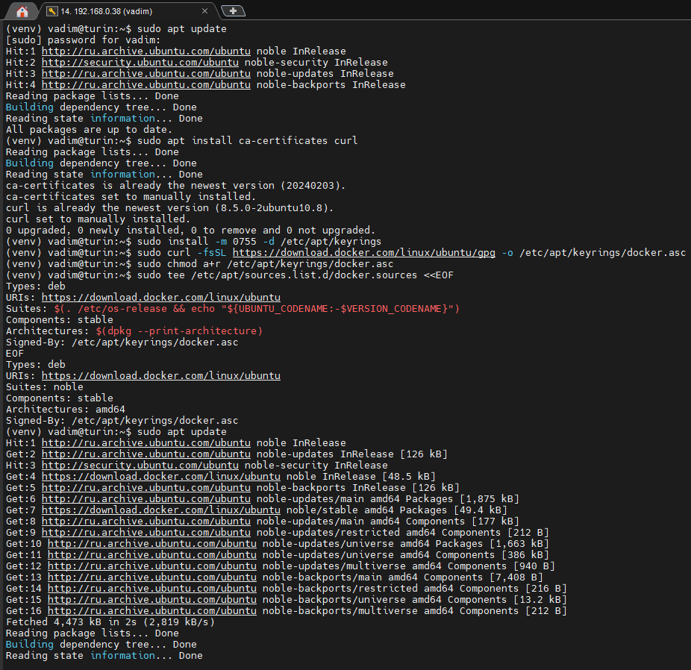

Рисунок 6 – Установка docker
Выполним запуск контейнера Docker с образом "hello-world" (Рисунок 7).
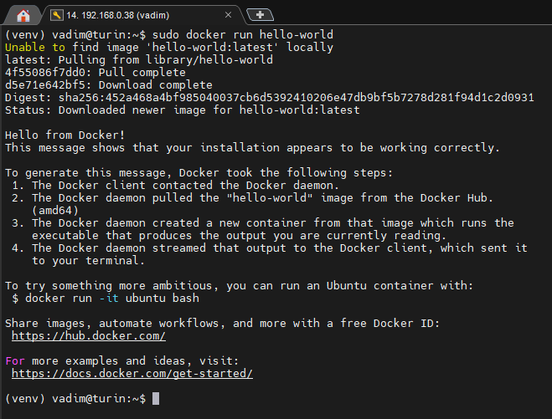

Рисунок 7 – Успешный запуск контейнера "hello-world"

Задание 3
Выполним запуск контейнера Docker с образом "nyancat" (Рисунок 8).
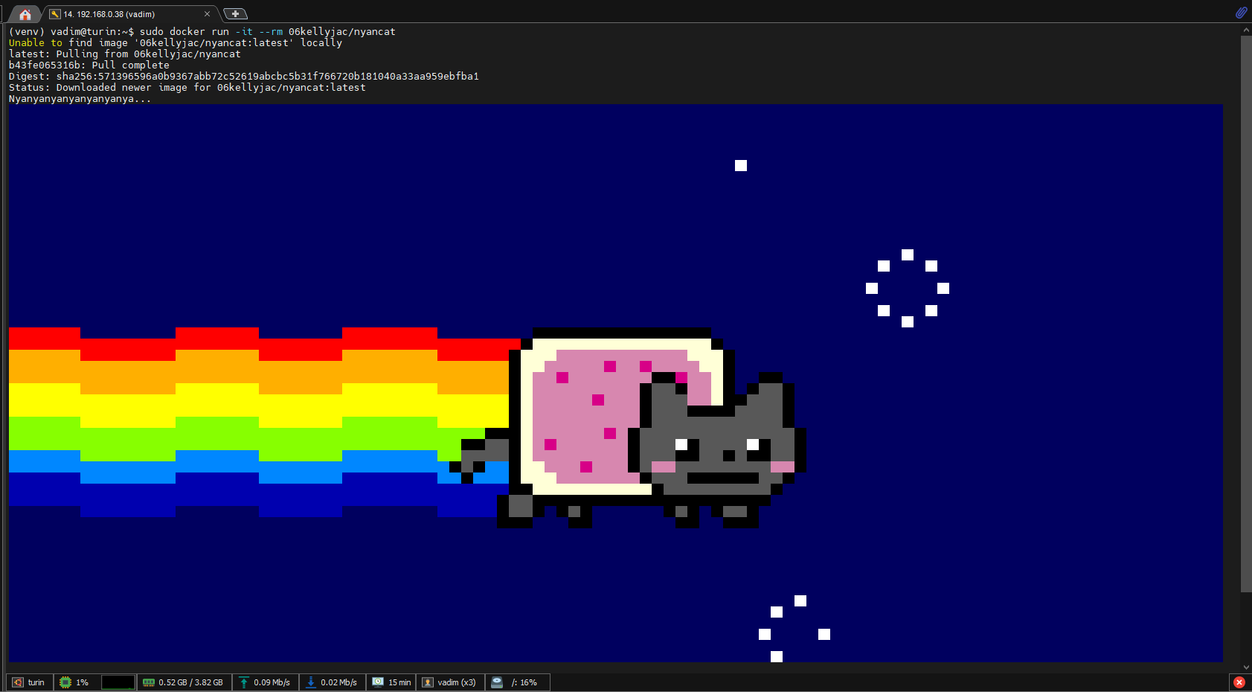
Рисунок 8 – Успешный запуск контейнера "nyancat"

Задание 4
Создание файлов Dockerfile, app.py и requirements.txt (Рисунок 9).
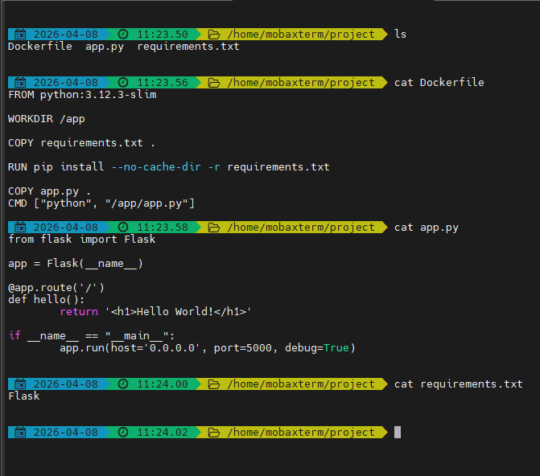
Рисунок 9 – Создание файлов
Отправляем файлы на сервер с помощью scp (Рисунок 10).
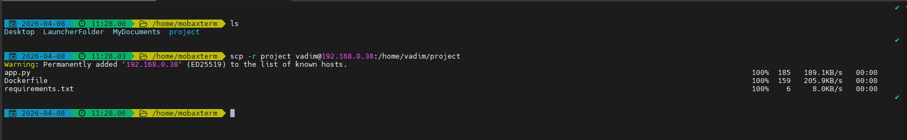
Рисунок 10 – Отправка файлов на сервер
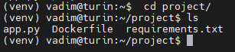
Рисунок 11 – Подтверждение успешной передачи файлов

Задание 5
Соберём Docker-образ "turin_app" на Ubuntu-сервере на основе базового образа Python 3.10-alpine3.13 с установкой необходимых зависимостей. Для этого воспользуемся командой docker build -t turin_app . (Рисунок 12).
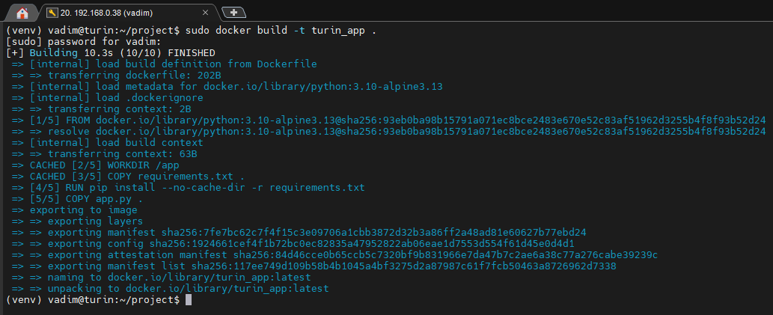
Рисунок 12 – Процесс сборки docker-образа
Запускаем docker-образ (Рисунок 13) (Рисунок 14).
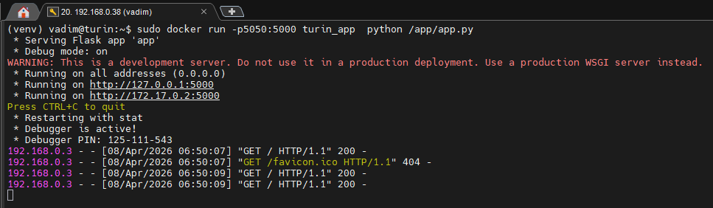
Рисунок 13 – Запуск turin_app
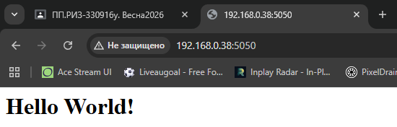
Рисунок 14 – Переход на сайт через веб-браузер

Задание 6
Соберём Docker-образ "turin_app2" на Ubuntu-сервере на основе базового образа Python 3.10-alpine3.13 с установкой необходимых зависимостей. Для этого воспользуемся командой docker build -t turin_app2 . (Рисунок 15).
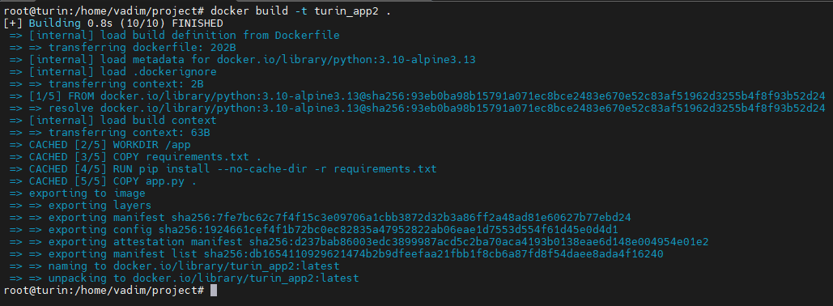
Рисунок 15 – Процесс сборки docker-образа
Запускаем docker-образ (Рисунок 16) (Рисунок 17).
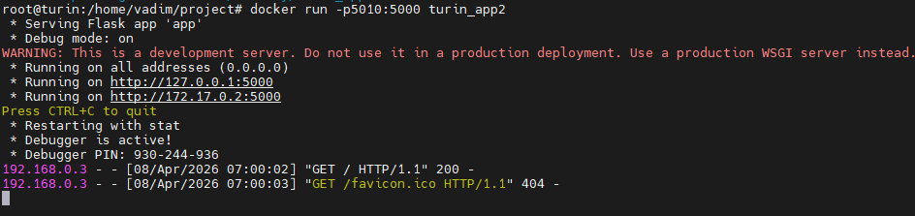
Рисунок 16 – Запуск turin_app2
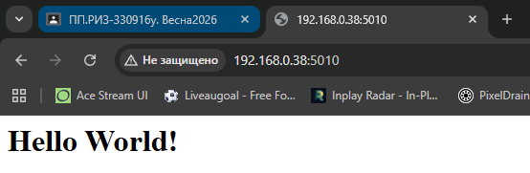
Рисунок 17 – Переход на сайт через веб-браузер

Задание 7
Параллельное выполнение двух контейнеризированных Flask-приложений на Ubuntu-сервере (Рисунок 18).
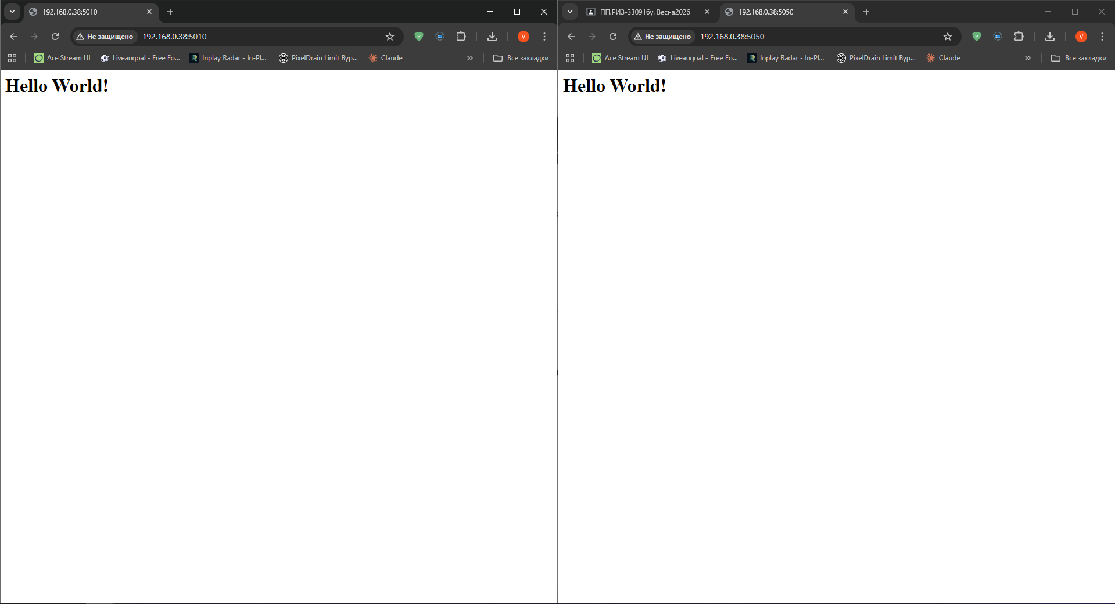
Рисунок 18 – Параллельное выполнение двух контейнеризированных Flask-приложений

